eПрактическая работа. «Соединения – Joins»

JOIN используется для связи двух или более таблиц с помощью общих атрибутов внутри них. На изображении ниже показаны различные способы объединения в SQL. Обратите внимание на разницу между левым внешним объединением и правым внешним объединением:
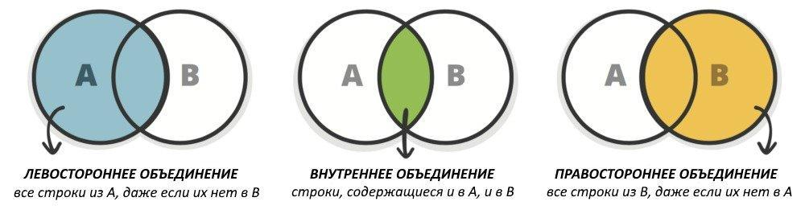

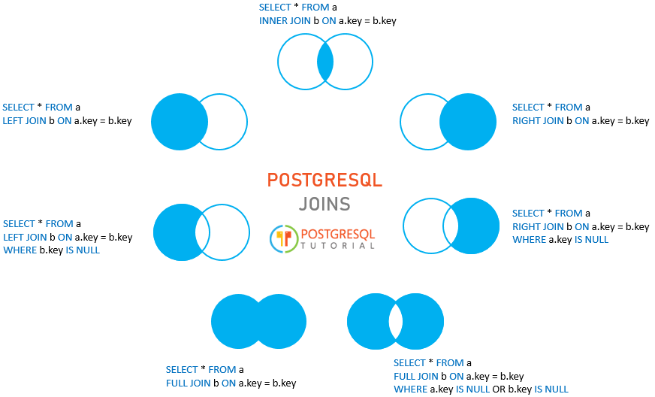

INNER JOIN
Начнем с внутреннего соединения. Рассмотрим таблицу products.
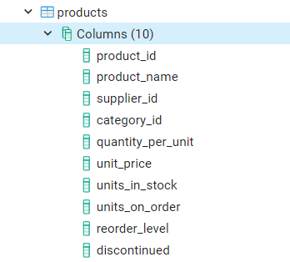
В таблице присутствует несколько колонок с id (внешними ключами других таблиц). Посмотрим на таблицу поставщиков (suppliers).
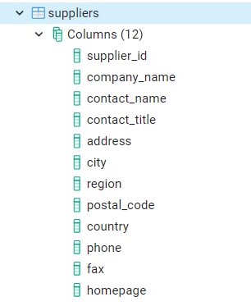

Что если мы хотим вывести наименование продукта, наименование компании и количество товара. Необходимая информация хранится в разных таблицах, без использования соединения таблиц вывести такую информацию не получится.
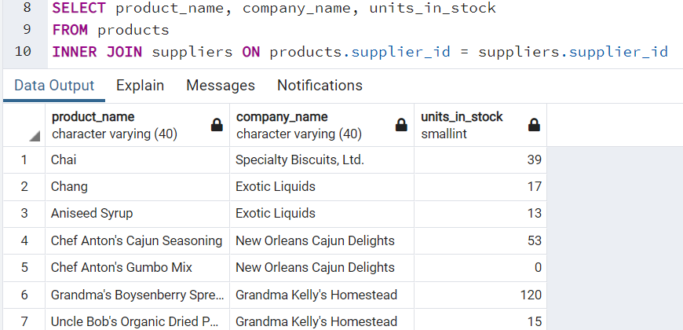

В данном запросе мы делаем выборку по столбцам product_name, company_name, units_in_stock. Левая таблица будет products, таблица с которой проводим соединение (правая) – suppliers. И по какому столбцу - supplier_id.
Самостоятельно отсортируйте данную выборку по убыванию количества товара в продаже.

Рассмотрим второй запрос. Необходимо посчитать количество единиц товара по категориям.
Для этого воспользуемся изученной ранее агрегатной функцией SUM и сделаем группировку с помощью GROUP BY. С помощью внутреннего соединения INNER JOIN соединим таблицу продуктов и категорий по столбцу category_id:
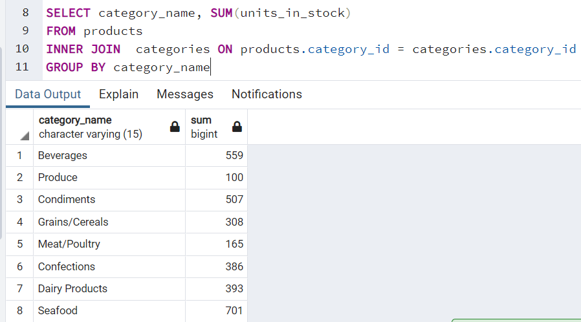
В результате мы получили количество товаров по категориям с понятным наименованием, которое хранилось во второй таблице.
Самостоятельно добавьте сортировку по возрастанию количества товаров в категориях и ограничьте выборку 7-ю элементами.

Самостоятельно напишите следующий запрос. Сгруппируйте по категориям, но посчитайте сколько в денежном эквиваленте продано в каждой из категорий. Наложите отбор, чтобы в выборку не попадали товары, которые не будут в продаже (discontinued не равно 1). И отфильтровать постфильтр по категориям, в которых товары продаются не менее 6000. И отсортируйте по убыванию суммы.
В результате запросы вы должны получить:
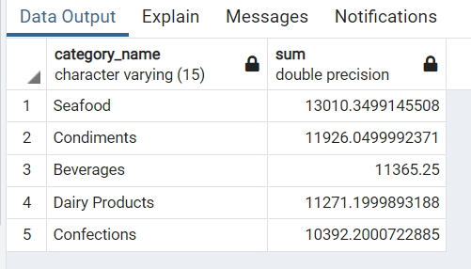

Рассмотрим еще один запрос. Необходимо получить на каких сотрудниках завязаны заказы.
Речь идет о таблицах orders и empolyees. Необходимые id заказа, id сотрудника, имя, фамилию и должность (title). Запрос напишите самостоятельно.
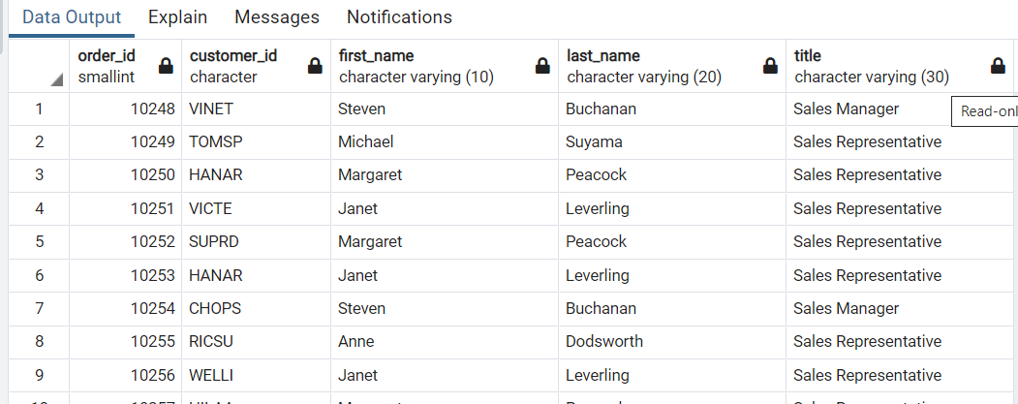

Рассмотрим еще один запрос. Необходимо получить такой результирующий набор:
- Дата, когда был сделан заказ, какой товар, куда доставить, цену, количество и скидку.
Если внимательно изучить структуру таблиц базы данных будет понятно, что сейчас речь идёт уже о трёх таблицах - orders, order_details, product.

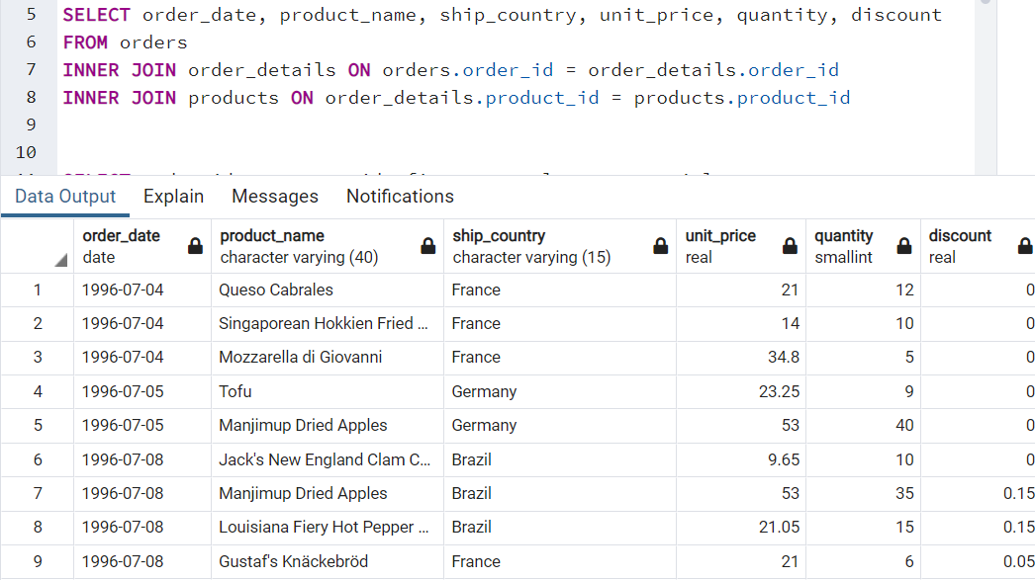
Выполните предложенный запрос, которые соединяет информацию из трех таблиц.

В результате вы получите ошибку:
ERROR: ОШИБКА: неоднозначная ссылка на столбец "unit_price" LINE 1: SELECT order_date, product_name, ship_country, unit_price, q…

Внимательно посмотрите на структуру таблиц, которые мы попытались соединить. Потому что колонка unit_price существует более чем в одной таблице из которых мы делаем выборку. Для этого в операторе SELECT укажите явно из какой таблицы будем брать колонку - products.unit_price.
Самостоятельно наложите отбор на текущий запрос, чтобы мы увидели только те заказы, в которых была предложена скидка.

LEFT, RIGHT JOIN
Теперь рассмотрим левосторонее и правосторонее соединения. Оба этих соединения возвращает все строки одной из таблиц (левой при left outer join и правой при right outer join) и только те строки из другой таблицы, где объединяемые поля равны (выполняется условие соединения), в отличии от inner join, где выводятся только равные объединяемые поля. Как можно видеть эти join очень похожи и могут заменять друг друга. В качестве примера были добавлены несколько строк в таблицу orders с id= 2012*. Добавьте строку с order_id = 20125.
И выполните запросы:
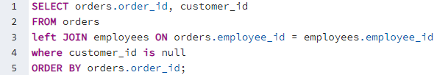
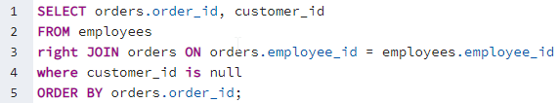
Самостоятельно сделайте запрос с inner join и сравните результаты

SELF JOIN
Данный вид объединения выделяется на фоне других тем, что таблица объединяется сама с собой. Объединение происходит посредством псевдонимов и другого типа join (inner, left или right). Синтаксис:
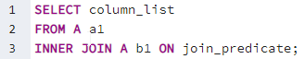
С помощью self join можно легко работать с иерархическими таблицами. В качестве примера создайте таблицу employee_self_join:
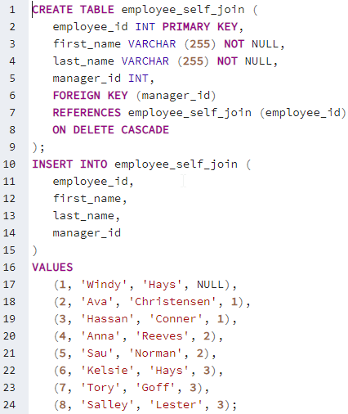
И сделайте запрос:
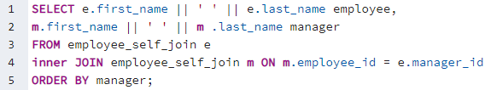
Он выведет фио всех сотрудников, у которых есть менеджеры, и фио самих менеджеров.
Самостоятельно выведите фио всех сотрудников и фио их менеджера (даже если его нет) отсортируйте по возрастанию имени менеджера.

Также self join можно использовать для сравнения строк таблицы.
К примеру, этот запрос выводит название пар продуктов, чьи цены одинаковы, и саму цену:
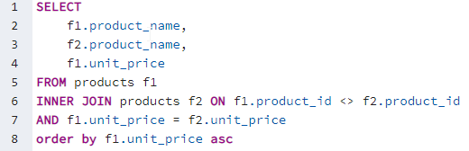
Самостоятельно выведите название пар продуктов, чьи поставщики совпадают, и название самих совпадающих поставщиков, отсортируйте по возрастанию id поставщиков

USING & NATURAL JOIN

USING (column_name(s)), по сути, является “синтаксическим сахаром” над ON. USING служит для указания списка столбцов, которые должны существовать в обеих таблицах.
Например, в предыдущем запросе. С помощью USING запись будет выглядеть так:
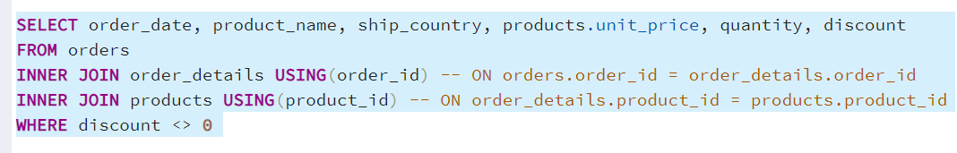
Также обратите внимание, что для INNER JOIN равнозначен просто записи JOIN:
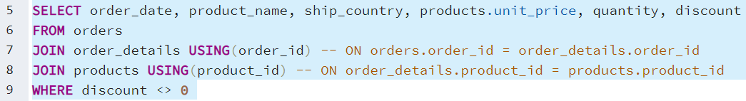

Более экстремальным и значительно менее полезным вариантом синтаксиса операции является синтаксис на основе предложения NATURAL JOIN. Рассмотренный синтаксис на основе USING можно «улучшить», заменив USING на NATURAL JOIN, например, следующим образом:
SELECT order_id, customer_id, first_name, last_name, title
FROM orders
NATURAL JOIN employees
NATURAL JOIN автоматически определяет столбцы, имеющие одинаковые имена в обеих объединяемых таблицах. Обычно использовать не рекомендуется в виду того, что таблицы могут быть модифицированы в будущем.

AS – псевдонимы
Оператор SQL AS используется для именования результирующих столбцов при выборке элементов.
SELECT COUNT(*) AS employees_count
FROM employees

Самостоятельно выполните запрос выше, с использованием псевдонима и без.
Для одного из прошлых запросов введите псевдоним total_price для стоимости товаров, которые есть в магазине. Псевдонимы могут использоваться и в других конструкциях, например:
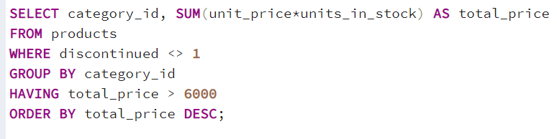
Выполните запрос, оцените что Вы получили. Текущая ситуация возникла из-за использования псевдонима в конструкции HAVING, которая логически при выполнении запроса выполняется перед SELECT. Для постфильтра в HAVING нужно как в прошлый раз продублировать агрегатную функцию для сравнения с 6000 (HAVING SUM(units_price*units_in_stock) > 6000).

Самостоятельно

1. Найти заказчиков и обслуживающих их заказы сотрудников таких, что и заказчики и сотрудники из города London, а доставка идёт компанией Speedy Express. Вывести компанию заказчика и ФИО сотрудника.
2. Найти активные (см. поле discontinued) продукты из категории Beverages и Seafood, которых в продаже менее 20 единиц. Вывести наименование продуктов, кол-во единиц в продаже, имя контакта поставщика и его телефонный номер.
3. Найти заказчиков, не сделавших ни одного заказа. Вывести имя заказчика и order_id.
4. Переписать предыдущий запрос, использовав симметричный вид джойна (подсказка: речь о LEFT и RIGHT).
5. Выведите из таблицы employee_self_join всех сотрудников, которые не являются менеджерами и отсортируйте по возрастанию имени сотрудника.
6. Найти из таблицы employee_self_join всех топ менеджеров
7. Найти из таблицы employee_self_join всех сотрудников, у которых нет подчинённых.
8. В клиентской базе найти пары регионов, у которых совпадает страна. Важно, чтобы они имели названия. После получения результата. Оставьте в списке пункты с шестого по пятнадцатый включительно. Строки в таблице повторятся не должны.
Дополнительно! Регионы должны состоять из двух символов.

